# **BAB I**

# **PENDAHULUAN**

## **Latar Belakang Masalah**

Saat ini *internet* sudah berkembang menjadi salah satu media yang sangat populer di berbagai dunia (Bunyamin & Adrian, 2009). Perkembangan *internet* memberikan pengaruh besar terhadap kemudahan dalam berkomunikasi dan menyampaikan informasi. Komunikasi merupakan salah satu hal yang penting bagi manusia. Manusia yang merupakan makhluk sosial cenderung melakukan komunikasi setiap hari, baik secara langsung maupun melalui media elektronik. Manusia melakukan komunikasi untuk bertukar informasi.

Kemudahan dalam berkomunikasi memberikan dampak positif dan negatif. Dampak positifnya yaitu cepatnya informasi dapat tersebar, baik antar daerah maupun antar negara. Dan dampak negatifnya adalah semakin berkembangnya kejahatan dalam penggunaan informasi. Dengan berbagai teknik, banyak orang yang mencoba untuk mengakses informasi yang bukan haknya. Oleh karena itu harus berkembang juga pengamanan sistem informasi.

Teknik pengamanan informasi yang ada saat ini seperti kriptografi dan steganografi. Kriptografi adalah suatu ilmu dan seni untuk menjaga kerahasiaan pesan dengan cara menyandikan ke dalam bentuk yang tidak dapat dimengerti lagi maknanya. Kriptografi telah ada dan digunakan sejak berabad-abad yang lalu dikenal dengan istilah kriptografi klasik, yang bekerja pada mode karakter alfabet (Rakhmat & Fairuzabadi, 2010).

Steganografi adalah seni dan sains komunikasi pesan yang tak terlihat. Hal ini dilakukan dengan menyembunyikan informasi dalam informasi lain, misalnya menyembunyikan keberadaan informasi yang dikomunikasikan. Kata steganografi berasal dari kata Yunani "stegos" yang berarti "cover" dan "grafia" yang berarti "menulis" yang mendefinisikannya sebagai "tulisan tertutup" (Mrs., Kadam, Koshti, & Dunghav, 2012).

Salah satu metode steganografi adalah *Least Significant Bit* (LSB). Algoritma LSB, menggantikan bit paling signifikan pada *file cover* sesuai dengan bit pesan. Teknik ini adalah teknik yang paling populer digunakan dalam steganografi untuk menyembunyikan pesan. Teknik ini biasanya efektif, karena substitusi LSB tidak menyebabkan degradasi kualitas yang signifikan (Joshi & Yadav, 2015).

Pengimplementasian metode *Least Significant Bit* pada steganografi sudah pernah dilakukan penelitian oleh Fahri Perdana Prasetyo dengan format file *.TIFF menggunakan bahasa pemrograman MATLAB (Prasetyo, 2010). Selain itu juga pernah dilakukan penelitian oleh Adiria dengan format file *.BMP menggunakan bahasa pemrograman *Delphi* (Adiria, 2010). Sedangkan yang akan penulis buat nantinya adalah dengan mengkombinasikan kedua penelitian tersebut.

Dengan penjabaran di atas, penulis mengkombinasikan jurnal-jurnal tersebut untuk melakukan penelitian tentang **“Implementasi Steganografi dalam Penyembunyian Pesan pada Citral Digital dengan Metode *Least Significant Bit*”.** Dengan adanya penelitian ini diharapkan dapat memberikan informasi mengenai steganografi.

## **Batasan Masalah**

Batasan masalah dalam tugas akhir ini mencakup:

* *Software* yang digunakan adalah MATLAB R2013b.
* Format *file*  citra *digital* yang dapat digunakan untuk menyimpan pesan adalah berformat *.bmp.
* Format *file*  citra *digital* yang dihasilkan dari program steganografi ini adalah berformat *.bmp.
* Pesan yang dapat disimpan hanya berformat *.txt.
* Metode yang digunakan adalah *Least Signifiant Bit*.

## **Rumusan Masalah**

Rumusan masalah berdasarkan latar belakang di atas adalah:

1. Bagaimana cara menyembunyikan teks dalam proses steganografi dengan menggunakan metode *Least Significant Bit*?
2. Bagaimana perubahan dalam *file* citra hasil keluaran sebelum dan sesudah disisipkan pesan teks?

## **Tujuan Penelitian**

Tujuan dari penelitian ini adalah:

1. Memberikan informasi bagaimana teknik steganografi dapat diterapkan untuk menyembunyikan teks dalam *file* citra *digital* dengan menggunakan metode *Least Significant Bit*.
2. Mengetahui perubahan yang terjadi dari hasil keluaran *file* citra *digital*.

## **Manfaat Penelitian**

Penelitian ini diharapkan memberikan manfaat sebagai berikut:

1. Bagi Penulis, diharapkan dapat menambah pengetahuan dan pemahaman tentang steganografi.
2. Bagi Program Studi Ilmu Komputer, diharapkan dapat memberikan gambaran bagi mahasiswa khususnya bagi mahasiswa program studi Ilmu Komputer Universitas Negeri Jakarta tentang bagaimana teknik steganografi dapat menyembunyikan pesan dalam *file* citra *digital*.
3. Bagi Masyarakat, diharapkan dapat menjadi salah satu solusi dalam mengamankan *file* mereka dari orang-orang yang tidak mempunyai hak untuk melihatnya.

## **Jenis Penelitian**

Jenis Penelitian yang dijalani oleh Peneliti berjenis Kajian Teori. Jenis penelitian ini mengarahkan penulis kepada penerapan metode *Least Significant Bit* dalam pengembangan steganografi dalam penyembunyian pesan.

# **BAB II**

# **LANDASAN TEORI**

## **Steganografi**

### Pengertian Steganografi

Menurut **Ir. Rinaldi Munir, M.T.** dalam Diktat Kuliah Kriptografi dengan judul Steganografi dan *Watermaking*:

“Steganografi (*steganography*) adalah ilmu dan seni menyembunyikan pesan rahasia (*hiding message*) sedemikian sehingga keberadaan (eksistensi) pesan tidak terdeteksi oleh indera manusia.” (Munir, Steganografi dan Watermaking, 2006)

Menurut **Gary C. Kessler** dalam jurnalnya *Steganography Hiding Data Within Data*:

“Steganografi adalah ilmu menyembunyikan informasi. Tujuan steganografi adalah untuk menyembunyikan data dari pihak ketiga.” (Kessler, 2001)

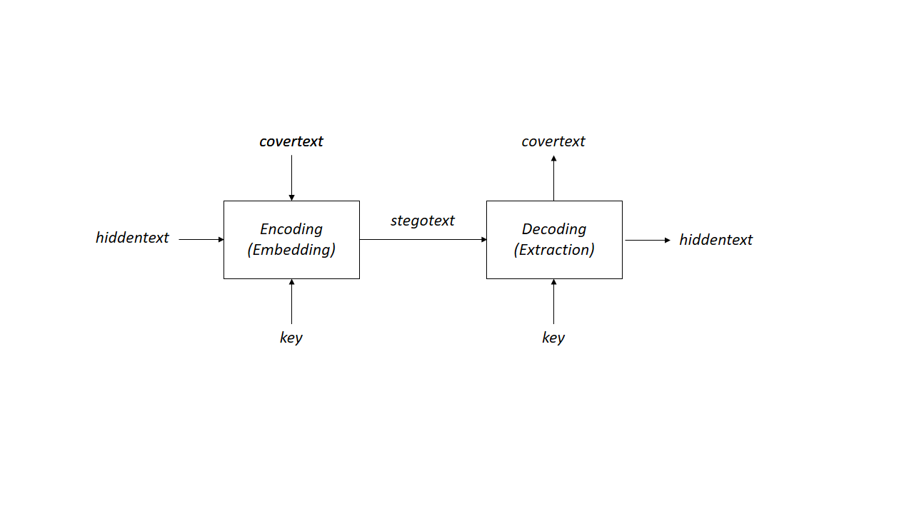

Gambar 2.1: Diagram penyisipan dan ekstraksi pada pesan

Istilah di dalam steganografi:

1. *Covertext* merupakan media atau tempat pesan yang digunakan untuk menyembunyikan *hiddentext. Covertext* bisa berupa teks, gambar, audio, video, dll.
2. *Hiddentext* atau biasa disebut *embedded message* merupakan pesan atau informasi yang ingin disembunyikan. Contohnya bisa berupa teks, gambar, audio, video, dll.
3. *Stegotext* merupakan pesan yang sudah berisi *embedded message*.
4. *Encoding* yaitu penyisipan pesan ke dalam media *covertext*.
5. *Decoding* yaitu ekstraksi pesan dari *stegotext*.

Menurut **Munir**, ada kriteria yang harus diperhatikan dalam penyembunyian pesan, yaitu meliputi *Imperceptible, Fidelity, Recovery* dan *Capacity.*

1. *Imperceptible*

Keberadaan pesan rahasia tidak dapat dipersepsi secara visual atau secara audio. Jika *covertext* berupa *file* citra, maka *stegotext* yang dihasilkan harus sukar dibedakan oleh kasat mata dengan *covertext*-nya. Dan jika *covertext* berupa *file* audio, maka telinga tidak dapat mendeteksi perubahan yang ada pada audio *stegotext*-nya.

1. *Fidelity*

Kualitas *file* citra penampung tidak jauh berubah. Setelah penambahan pesan rahasia, citra hasil steganografi masih terlihat dengan baik. Pengamat tidak mengetahui kalau di dalam citra tersebut terdapat pesan rahasia.

1. *Recovery*

Pesan yang disembunyikan harus dapat diekstrak kembali. Karena tujuan steganografi adalah menyembunyikan pesan atau informasi, maka jika informasi itu dibutuhkan harus dapat diambil kembali untuk dapat digunakan.

1. *Capacity*

Ukuran pesan yang akan disembunyikan sedapat mungkin besar. Agar dapat memaksimalkan manfaat dari steganografi itu sendiri. (Munir, Steganografi, 2018)

### Sejarah Steganografi

Seperti kriptografi, penggunaan steganografi sebetulnya telah digunakan berabad-abad yang lalu bahkan sebelum istilah steganografi itu sendiri muncul. Periode sejarah steganografi dapat dibagi menjadi:

1. Steganografi Kuno (*Ancient Steganography*)
2. Steganografi dengan media kepala budak

Ditulis oleh **Herodatus** (485 – 525 BC), sejarawan Yunani pada tahun 440 BC di dalam buku: *Histories of Herodatus*). Kisah perang antara kerajaan Persia dan rakyat Yunani. **Herodatus** menceritakan cara **Histaiaeus** mengirim pesan kepada **Aristagoras of Miletus** untuk melawan Persia. Caranya adalah dengan dipilih beberapa budak. Kemudian kepala budak tersebut digunduli dan ditulis pesan dengan cara ditato. Setelah pesan dituliskan, budak harus menunggu hingga rambutnya tumbuh kembali. Setelah rambut pada kepala budak tersebut tumbuh, budak dikirim ke tempat penerima. Di sana kepala budak digunduli agar pesan dapat dibaca.

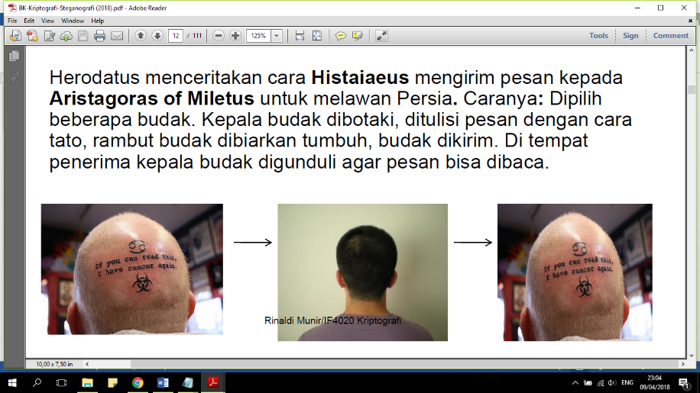

Gambar 2.2: Steganografi dengan media kepala budak

1. Penggunaan *tablet wax*

Orang-orang Yunani kuno menulis pesan rahasia di atas kayu yang kemudian ditutup dengan lilin (*wax*). Di dalam bukunya, **Heradatus** menceritakan **Demaratus** mengirim peringatan tentang serangan yang akan datang ke Yunani dengan menulis langsung pada tablet kayu yang kemudian dilapisi lilin dari lebah.

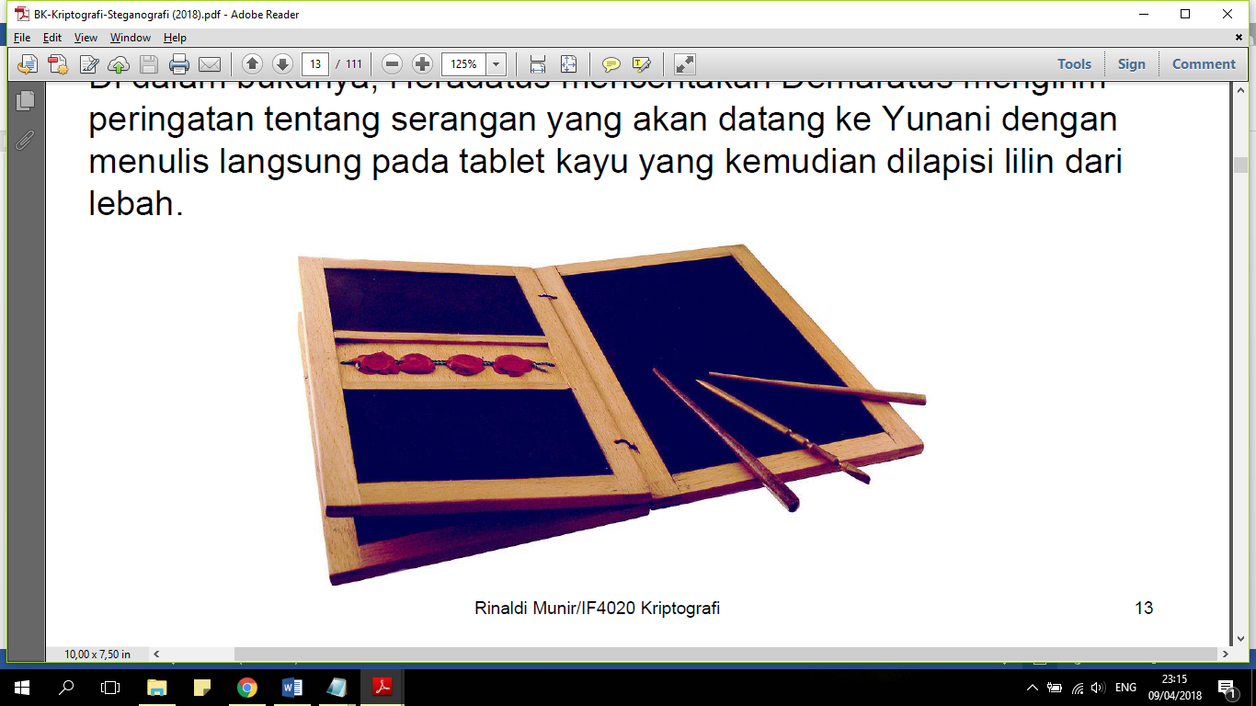

Gambar 2.3: *Table wax*

1. Penggunaan tinta tak-tampak (*invisible ink*)

**Pliny the Elder** menjelaskan penggunaan tinta dari getah tanaman *thithymallus*. Jika dituliskan pada kertas maka tulisan dengan tinta tersebut tidak kelihatan, tetapi bila kertas dipanaskan berubah menjadi gelap/coklat.

1. Penggunaan kain sutra dan lilin

Orang Cina kuno menulis catatan pada potongan-potongan kecil sutra yang kemudian digumpalkan menjadi bola kecil dan dilapisi lilin. Selanjutnya bola kecil tersebut ditelan oleh si pembawa pesan. Pesan dibaca setelah bola kecil dikeluarkan dari perut si pembawa pesan.

1. Steganografi Zaman Renaisans (*Renaissance Steganography*)

Tahun 1499, **Johannes Trithemius** menulis buku *Steganographia*, yang menceritakan tentang metode steganografi berbasis karakter. Selanjutnya tahun 1518 dia menulis buku tentang steganografi dan kriptografi berjudul *Polygraphiae*.

**Giovanni Battista Porta** menggambarkan cara menyembunyikan pesan di dalam telur rebus. Caranya, pesan ditulis pada kulit telur yang dibuat dari tinta khusus yang dibuat dengan satu ons tawas dan setengah liter cuka. Prinsipnya penyembunyiannya adalah tinta tersebut akan menembus kulit telur yang berpori, tanpa meninggalkan jejak yang terlihat. Tulisan dari tinta akan membekas pada permukaan isi telur yang telah mengeras (karena sudah direbus sebelumnya). Pesan dibaca dengan membuang kulit telur.

1. Steganografi Zaman Perang Dunia (*World War Steganography*)

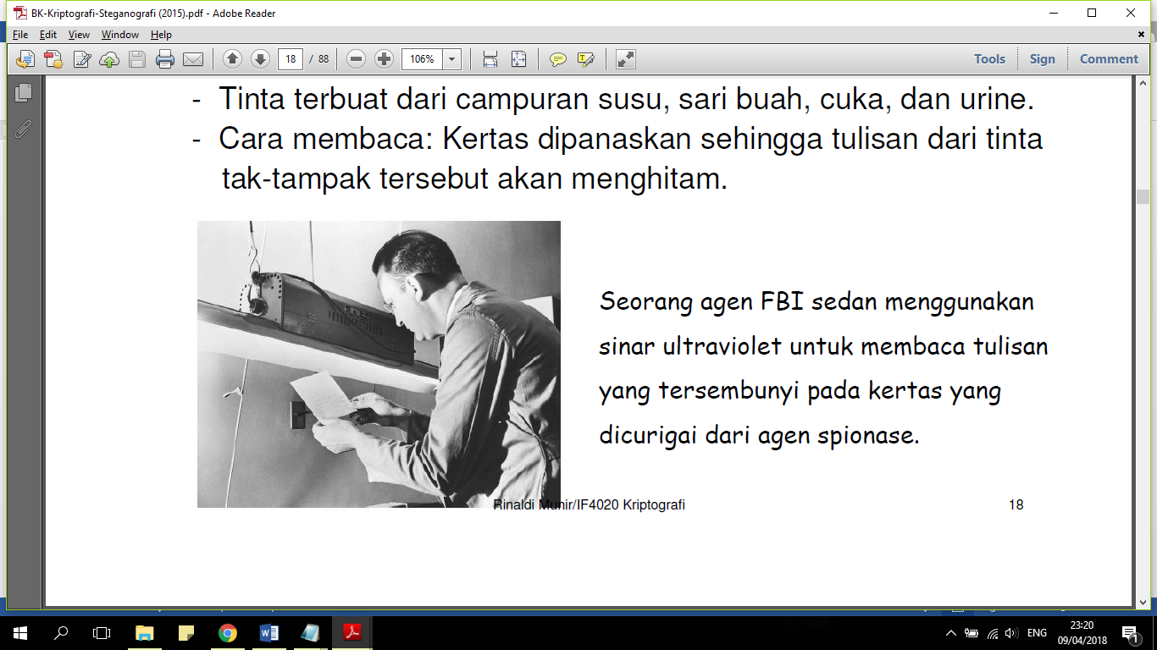

Gambar 2.4: Steganografi zaman perang dunia

Selama terjadinya Perang Dunia ke-2, tinta yang tidak tampak (*invisible ink*) telah digunakan untuk menulis informasi pada lembaran kertas sehingga saat kertas tersebut jatuh di tangan pihak lain hanya akan tampak seperti lembaran kertas kosong biasa. Cairan seperti air kencing (*urine*), susu, vinegar, dan jus buah digunakan sebagai media penulisan sebab bila salah satu elemen tersebut dipanaskan, tulisan akan menggelap dan tampak melalui mata manusia. (Munir, Steganografi, 2015)

1. Steganografi *Digital*

Sejalan dengan perkembangan maka konsep awal steganografi diimplementasikan pula dalam dunia komputer, yang kemudian dikenal dengan istilah steganografi *digital*. Dalam hal ini, steganografi *digital* memiliki dua properti dasar yaitu media penampung (*cover data* atau *data carrier*) dan data *digital* yang akan disisipkan (*secret data*), dimana media penampung dan data *digital* yang akan disisipkan dapat berupa file multimedia (teks/dokumen, citra, audio maupun video). Terdapat dua tahapan umum dalam steganografi *digital*, yaitu proses *embedding* atau *encoding* (penyisipan) dan proses *extracting* atau *decoding* (pemekaran atau pengungkapan kembali (*reveal*)). Hasil yang didapat setelah proses *embedding* atau *encoding* disebut *stego object* (apabila media penampung hanya berupa data citra maka disebut *stego image*) (Prayudi & Kuncoro, 2005).

### Metode Steganografi

Berdasarkan ranah operasinya, metode-metode steganografi dapat dibagi menjadi dua kelompok:

1. *Spatial (time) domain methods*

Memodifikasi langsung nilai *byte* dari *cover-object* (nilai *byte* dapat merepresentasikan intensitas/warna *pixel* atau amplitudo). Contoh: Metode modifikasi LSB

1. *Tranform domain methods*

Memodifikasi hasil transformasi sinyal dalam ranah transform (hasil trnasformasi dari ranah spasial ke ranah lain (misalnya ranah frekuensi). Contoh: Metode *Spread Spectrum* (Munir, Steganografi, 2015).

Ada empat jenis metode steganografi:

1. *Least Significant Bit Insertion* (LSB).

Metode yang digunakan untuk menyembunyikan pesan pada media digital tersebut berbeda-beda. Contohnya, pada berkas *image* pesan dapat disembunyikan dengan menggunakan cara menyisipkannya pada bit rendah atau bit yang paling kanan (LSB) pada data *pixel* yang menyusun *file* tersebut. Pada berkas *bitmap* 24 bit, setiap *pixel* (titik) pada gambar tersebut terdiri dari susunan tiga warna *Red*, *Green* dan *Blue* (RGB) yang masing-masing disusun oleh bilangan 8 bit (*byte*) dari 0 sampai 255 atau dengan format biner 00000000 sampai 11111111. Dengan demikian, pada setiap pixel berkas bitmap 24 bit kita dapat menyisipkan 3 bit data.

1. Al*gorithms and Transformation*

*Algoritma compression* adalah metode steganografi dengan menyembunyikan data dalam fungsi matematika. Dua fungsi tersebut adalah *Discrete Cosine Transformation* (DCT) dan *Wavelet Transformation*. Fungsi DCT dan *Wavelet* yaitu mentransformasi data dari satu tempat (*domain*) ke tempat (*domain*) yang lain. Fungsi DCT yaitu mentransformasi data dari tempat *spatial* (*spatial domain*) ke tempat frekuensi (*frequency domain*).

1. *Redundant Pattern Encoding*

*Redundant Pattern Encoding* adalah menggambar pesan kecil pada kebanyakan gambar. Keuntungan dari metode ini adalah dapat bertahan dari *cropping* (kegagalan). Kerugiannya yaitu tidak dapat menggambar pesan yang lebih besar.

1. *Spread Spectrum Method*

*Spread Spectrum* steganografi terpencar-pencar sebagai pesan yang diacak (*encrypted*) melalui gambar (tidak seperti dalam LSB). Untuk membaca suatu pesan, penerima memerlukan algoritma yaitu *crypto-key* dan *stego-key*. Metode ini juga masih mudah diserang yaitu penghancuran atau pengrusakan dari kompresi dan proses *image* (gambar) (Wikipedia, n.d.).

## **Perbedaan Steganografi dan Kriptografi**

Steganografi dan kriptografi mempunyai prinsip kerja yang berbeda, meskipun keduanya mempunyai hubungan yang dekat dalam dunia keamanan data. Pada kriptografi menghasilkan sebuah *chipertext* dimana dengan itu seolah-olah dengan sengaja menunjukkan kepada orang lain bahwa ada sesuatu di dalamnya, namun tidak dapat diketahui maknanya. Namun dengan bentuk *chiper*nya, justru akan membuat data tersebut terancam oleh usaha-usaha yang dilakukan oleh orang lain untuk dapat membongkarnya dengan tujuan dan atau alasan apapun.

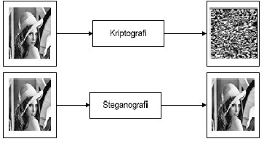

Gambar 2.5: Perbedaan steganografi dan kriptografi

Steganografi dan kriptografi merupakan seni dan teknik yang dapat digunakan untuk melakukan pengamanan data digital. Namun keduanya tidaklah sama. Pada kriptografi, suatu data digital diamankan dengan cara mengenkripsi data tersebut dan menghasilkan sebuah data yang berupa sandi, secara visual data tersebut masih dapat terlihat atau diketahui, hanya saja data tersebut menjadi tidak dapat dimengerti. Berbeda dengan steganografi yang tujuannya adalah menyembunyikan data ke dalam sebuah media yang lain, sehingga data tersebut tidak terlihat (Setiana & Mahmudy, 2006).

## **LSB (*Least Significant Bit*)**

Penyembunyian data dilakukan dengan mengganti bit-bit data di dalam segmen citra dengan bit-bit rahasia. Pada susunan bit di dalam sebuah *byte* (1 *byte* = 8 bit), ada bit yang paling berarti (*most significant bit* atau MSB) dan bit yang paling kurang berarti (*least significant bit* atau LSB). LSB merupakan salah satu metode yang paling sederhanaa dalam steganografi. Bit yang cocok untuk diganti adalah bit LSB, sebab perubahan tersebut hanya mengubah nilai byte satu lebih tinggi atau satu lebih rendah dari nilai sebelumnya. (Munir, Steganografi dan Watermaking, 2006)

11010010

MSB LSB

## **ASCII**

## **Citra *Digital***

### Pengertian Citra *Digital*

Citra *digital* merupakan …

Ada 3 bidang studi utama yang menangani pengolahan data atau informasi berbentuk gambar atau citra, yaitu :

* 1. Grafika Komputer (*Computer Graphics*)
  2. Pengolahan Citra (*Image Processing*)
  3. Pengenalan Pola (*Pattern Recognition*)

### Pengolahan Citra (*Image Processing*)

Pengolahan citra adalah pemrosesan citra, khususnya dengan menggunakan komputer, menjadi citra yang kualitasnya lebih baik. Pengolahan Citra bertujuan memperbaiki kualitas citra agar mudah diinterpretasi oleh manusia atau mesin (dalam hal ini komputer). Teknik-teknik pengolahan citra mentransformasikan citra menjadi citra lain. Jadi, masukannya adalah citra dan keluarannya juga citra, namun citra keluaran mempunyai kualitas lebih baik daripada citra masukan. (Munir, Pengolahan Citra Digital, 2004)

### Perbandingan *File* Gambar BMP (Bitmap) dengan JPG, GIF, atau PNG

## **MATLAB**

MATLAB adalah sebuah program untuk menganalisis dan mengkomputasi *numeric* dan merupakan suatu bahasa pemrograman matematika lanjutan yang dibentuk dengan dasar pemikiran menggunakan sifat dan bentuk matriks. Awalnya, program ini merupakan *interface* untuk koleksi rutin-rutin numerik dari proyek LINPACK dan EISPACK dikembangkan menggunakan bahasa FORTRAN namun sekarang merupakan produk komersial dari perusahaan Mathworks, Inc. yang dalam

perkembangan selanjutnya dikembangkan menggunakan bahasa C++ dan assembler (utamanya untuk fungsi-fungsi dasar MATLAB).

Matlab banyak digunakan pada:

* Matematika dan Komputansi
* Pengembangan dan Algoritma
* Pemrograman modeling, simulasi, dan pembuatan prototipe
* Analisis data, eksplorasi dan visualisasi
* Analisis numerik dan statistik
* Pengembangan aplikasi teknik (Irfan, 2013)

.

# Daftar Pustaka

Adiria. (2010). ANALISIS DAN PERANCANGAN APLIKASI STEGANOGRAFI PADA CITRA DIGITAL DENGAN MENGGUNAKAN METODE LSB (LEAST SIGNIFICANT BIT).

Bunyamin, H., & Adrian. (2009). Aplikasi Steganography pada File dengan Menggunakan Teknik Low Bit Encoding dan Least Significant Bit. *Jurnal Informatika UKM, Vol. 5, No. 2*, 107–117.

Irfan. (2013). Penyembunyian Informasi (steganography) Gambar Menggunakan Metode LSB (Least Significant Bit). *Rekayasa Teknologi Vol. 5, No. 1*.

Joshi, K., & Yadav, R. (2015). A New LSB-S Image Steganography Method Blend with Cryptography for Secret Communication. *Third International Conference on Image Infomation Processing*.

Kessler, G. C. (2001). Steganography Hiding Data Within Data.

M. K., Kadam, K., Koshti, A., & Dunghav, P. (2012). Steganography Using Least Signicant Bit Algorithm. *International Journal of Engineering Research and Applications (IJERA)*, Vol. 2, Issue 3, pp. 338-341.

Munir, R. (2004). *Pengolahan Citra Digital.* Bandung: Informatika.

Munir, R. (2006). Steganografi dan Watermaking. In R. Munir, *Kriptografi.* Bandung: Informatika.

Munir, R. (2015). *Steganografi.* Retrieved from http://informatika.stei.itb.ac.id/~rinaldi.munir/Kriptografi/2014-2015/Steganografi%20(2015).pdf

Munir, R. (2018). Steganografi. In R. Munir, *Kriptografi.* Bandung: Informatika.

Prasetyo, F. P. (2010). STEGANOGRAFI MENGGUNAKAN METODE LSB DENGAN SOFTWARE MATLAB.

Prayudi, Y., & Kuncoro, P. S. (2005). IMPLEMENTASI STEGANOGRAFI MENGGUNAKAN TEKNIK ADAPTIVE MINIMUM ERROR LEAST SIGNIFICANT BIT REPLACEMENT (AMELSBR). *Seminar Nasional Aplikasi Teknologi Informasi*.

Rakhmat, B., & Fairuzabadi, M. (2010). STEGANOGRAFI MENGGUNAKAN METODE LEAST SIGNIFICANT BIT DENGAN KOMBINASI ALGORITMA KRIPTOGRAFI VIGENÈRE DAN RC4. *Jurnal Dinamika Informatika*, Volume 5, Nomor 2.

Setiana, & Mahmudy, W. F. (2006). Steganografi Pada File Citra Bitmap 24 Bit Untuk Pengamanan Data Menggunakan Metode Least Significant Bit (LSB) Insertion. *Kursor, vol. 2, no. 2, pp. 38-44*.

Wikipedia. (n.d.). Retrieved from https://id.wikipedia.org/wiki/Steganografi